
В осенний и зимний период возрастает вероятность возникновения пожара в жилых домах, что связано с частой эксплуатацией электрических и отопительных приборов.
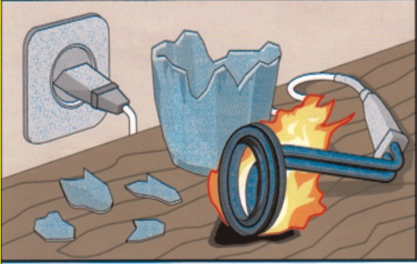
Чтобы избежать трагедии нужно выполнять следующие профилактические мероприятия:
Выполните ремонт электропроводки, неисправных выключателей, розеток;
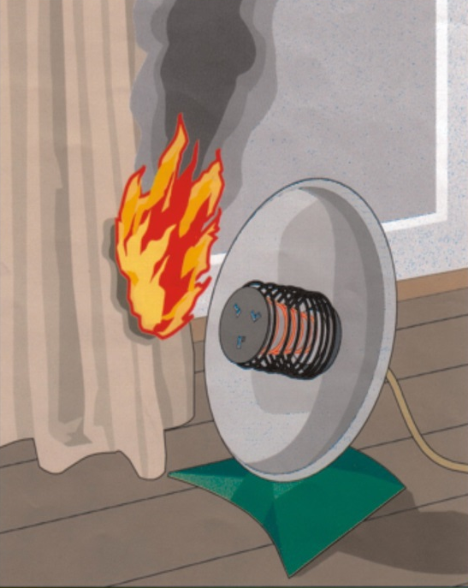
Содержите отопительные электрические приборы, плиты в исправном состоянии подальше от штор и мебели на несгораемых подставках;
Не допускайте включение в одну сеть электроприборов повышенной мощности, это приводит к перегрузке в электросети;
Не применяйте самодельные электронагревательные приборы;
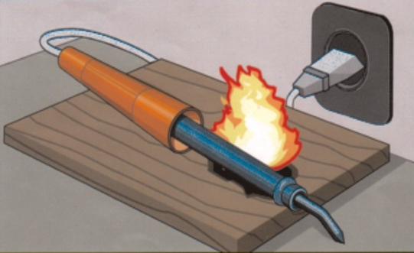
Перед уходом из дома убедитесь, что газовое и электрическое оборудование выключено;
Будьте внимательны к детям, не оставляйте малышей без присмотра;

Помните, что курение в постели, особенно в нетрезвом виде, часто является причиной пожара.
Берегите жилище от пожара!
Помните, что соблюдение элементарных правил безопасности убережет Вас и Ваших знакомых от беды!
Помните! Пожар легче предупредить, чем потушить.
В случае возникновения пожара немедленно сообщите об этом в пожарную службу или по единому номеру вызова экстренных служб, укажите точно адрес и место пожара.

жб района:

